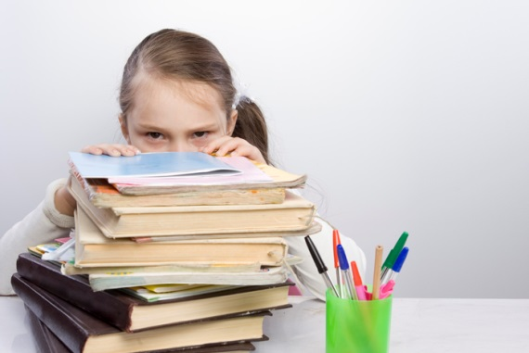
Как повысить у ребенка мотивацию к учебе.
Давайте, для начала посмотрим, что может ребенку мешать развивать в себе сферу мотивации?
1. Низкая самооценка
Дети, неуверенные в себе и своих достижениях, как правило, очень боятся ошибок и избегают неудач любым способом. Одни вешают на себя ярлык «глупых», у других «вечно отказывает память», некоторые все время плачут и расстраиваются, а кто-то даже ведет себя агрессивно. Все это – последствия страха быть «плохим» для своих родителей и окружения. Не самая адаптивная позиция, но, неосознанно, многие дети ее придерживаются.
2. Завышенная самооценка
Дети, которых «перехвалили», либо те, которым дается все легко, так же далеко не всегда замотивированы на учебу. Часто такие дети избегают сложных новых решений, потому что не привыкли проигрывать или справляться с трудностями. Ребенку комфортно, когда все получается и ему очень сложно бывает справиться с новыми, действительно сложными заданиями.
3. Соматические расстройства
Бывает и так, что ребенок просто физически не готов к обучению. Ранний возраст зачисления в школу, болезненность, астения (постоянная усталость), низкий эмоциональный уровень. Мотивация может отсутствовать у таких детей просто вследствие того, что организм все силы бросает на улучшение самочувствия ребенка. Здесь важно, в первую очередь, заняться здоровьем ребенка, а затем уже школьными делами.
4. Жесткий родительский контроль или безразличие родителей
Это две стороны одной медали. Ребенок, который находится под постоянным давлением родителей (такая ситуация может сложиться и с очень строгим учителем), боится получить плохую оценку. Этот страх полностью поглощает сознание ребенка и на мотивацию просто не остается сил. Родители же, воспитывающие ребенка в относительно «расслабленной» обстановке, желая дать ему свободу выбора, не могут научить чадо самоконтролю. Часто такие дети впоследствии вообще не видят смысла в учебе. Эти родители во многом ответственны за то, чтобы научить ребенка тому, что есть некоторые правила, соблюдение которых обязательно для успешной учебы.
5. Отсутствие личного примера
Чему может научиться ребенок, если у него перед глазами нет примера должного поведения. Нельзя требовать от ребенка желания учиться, если родители сами ничем не интересуются и не развиваются. Не важно, что вы делаете, какова ваша профессия, но вы должны постоянно открывать перед ребенком мир. Нужно вместе удивляться, искать приключений или осваивать новые навыки. Не важно, что это будет: получение очередного высшего образования, путешествия или эксперименты на кухне.
Так что же делать с ребенком?
Как поселить в его голову желание к знаниям, научить его самоконтролю и мотивировать на успехи в учебе.
Есть несколько хороших действенных способов, которые обязательно сработают. Бывает сложно совмещать, работу, домашние дела и еще и контролировать детскую учебу.
Эти способы не займут у вас много времени и внимания. Единственным условием является регулярность, ваша собственная организованность и избегание вышеперечисленных ошибок.
1. Организуйте график
Звучит громко, и не всегда выполнимо. Но это очень важно, составить график учебы. Желательно сделать это в письменном или печатном виде, в таком, который будет понятен ребенку. Включите в график школьные занятия, отметьте время посещения спортивных тренировок, время на выполнение школьных заданий и, обязательно, «плюшки», то есть то время, которое ребенок может потратить на себя.
2. Организуйте досуг
Оставьте время для просмотра фильмов и игр. Если вы противник интернета и телевизора – пусть рисует, читает, гуляет во дворе, пусть просто бегает по дому или ничего не делает. Главное – время отдыха должно обязательно перемежать и учебную деятельность. Учитывайте возраст ребенка. Ребенку в средней школе по силам заниматься час. Уставший ребенок – это совсем не то, чего мы добиваемся.
3. Контролируйте
Составить график – полдела. Теперь важно вам самим, в течение не одной недели (в зависимости от возраста), контролировать его выполнение. Иногда можно, исходя из состояния ребенка и каких-то домашних дел, сделать поблажку. Только не злоупотребляйте этим и старайтесь каждый раз обоснованно говорить ребенку, почему график сегодня не соблюдается.
4. Поощряйте
Больше всего дети обычно нуждаются во внимании. Обещайте за следование графику и успехи в учебе – развлечения вечером или в выходной. Может быть, это будет настольная игра, совместная прогулка, поход в зоопарк или просто вкусный семейный ужин со сладостями. Поверьте, самая лучшая мотивация – это время родителей, проведённое с удовольсвтием.
5. Помогайте со сложными заданиями
Школьная программа рассчитана на среднего ребенка, к тому же, учитывая сложности со сферой внимания у детей, они часто не могут сделать некоторые упражнения. Не нужно решать задачи самим, достаточно помочь понять вопрос учебника или привести пример похожего решения. Научите (если он не умеет) пользоваться словарем, искать дополнительные знания в интернете (но, не готовый результат!), покажите, что можно еще раз прочитать учебник.
6. Развивайте интеллект ребенка
Можно самостоятельно дома развивать способности и интеллект. Для этого вам нужно периодически скачивать в интернете задания: ребусы, лабиринты, логические игры или просто купить пару сборников для развития. Таких сейчас на рынке очень много.
7. Хвалите
Как не странно, но такое простое действие, как похвала, дается родителям с трудом. Хвалить полезно! Только не нужно часто хвалить ребенка за то, к чему он никаких усилий не приложил. Например, за то, какой он: красивый, милый, хороший, единственный и умный. Эта абстракция лишь завышает уровень требований к себе. Хвалите за достижения. За самые маленькие и очевидные: вовремя проснулся, сделал математику, сам справился с задачей, приложил усилия, сделал мало ошибок в предложении…
8. Ругайте правильно
Ругать не запрещено, но здесь, как и с похвалой нужна мера. Если ребенок не следует правилам (если он нормальный ребенок, то он и не может это делать постоянно), лишайте его обещанных в четвертом пункте радостей. Только, пожалуйста, всегда делайте это с оглядкой на возраст и реальные способности ребенка.
9. Расслабьтесь
Самое плохое, что вы можете сделать для ребенка – это постоянно переживать из-за его учебы. Дети очень чувствуют состояние родителей. И им совсем не хочется, чтобы мама плакала из-за плохих оценок или падала в обморок от школьных тетрадей. «Легкий перфекционизм», конечно, никому еще не мешал. Но слишком мотивированый «здоровьем» матери ребенок – будет потом очень страдать.

